Konkurs!
Czas na „Wiosenne zamieszanie” z sosami sałatkowymi Knorr!
Wielu z nas entuzjastycznie deklaruje chęć wzbogacania jadłospisu solidną porcją warzyw, ale jak to wygląda w praktyce? Łatwo powiedzieć, trudniej zrobić? Marka Knorr doskonale zdaje sobie sprawę z tego, że w kuchni liczą się praktyczne rozwiązania. Wypróbuj sosy sałatkowe Knorr, dzięki którym przygotowanie sałatek ze świeżych warzyw będzie dużą frajdą. Połącz przyjemne z pożytecznym i weź udział w konkursie „Wiosenne zamieszanie”, w którym do wygrania są atrakcyjne nagrody.
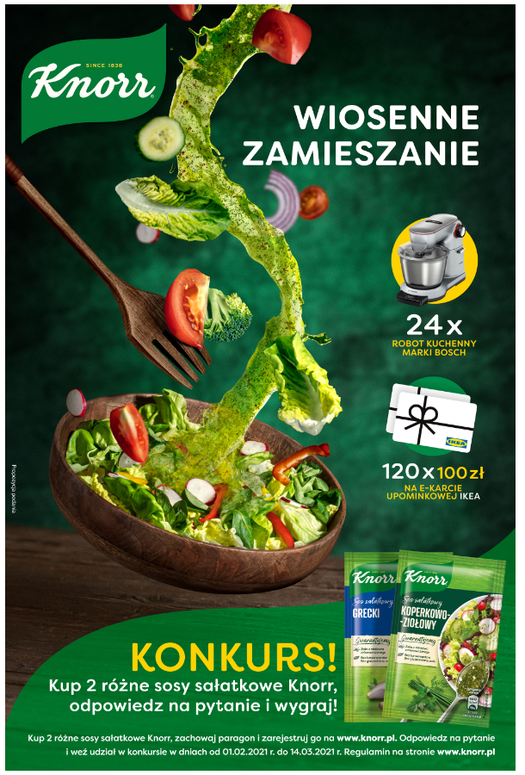
Warzywa to podstawa poprawnie zbilansowanej diety – o tym słyszał każdy. Zdarza się jednak, że brakuje nam inspiracji na smaczne dania z warzywami w roli głównej. Konkurs potraktuj więc jako motywację do eksperymentowania. Dzięki sosom sałatkowym Knorr bez problemu połączysz nawet te składniki, które mogą zaskoczyć na jednym talerzu. Dzięki nim stworzysz sałatkowe kompozycje doskonałe na lunch lub kolację.
Co trzeba zrobić, aby wziąć udział w akcji?
Wymogiem uczestnictwa w konkursie „Wiosenne zamieszanie” jest zakup 2 różnych sosów sałatkowych Knorr w terminie 01.02.2021 – 14.03.2021 r. oraz zachowanie paragonu. Jest on niezbędny do przeprowadzenia rejestracji na stronie www.knorr.pl. Kolejny krok to odpowiedź na pytanie konkursowe, które pojawi się w formularzu rejestracyjnym. Brzmi ono: „Kiedy ostatnio wprowadziłeś trochę zamieszania w swojej kuchni i co to było?”.
Laureaci konkursu wybierani będą co tydzień przez cały okres trwania akcji.
Uczestnicy konkursu mają szansę wygrać:
- 24 x robot kuchenny marki Bosch,
- 120 x 100 pln na e-karcie upominkowej Ikea.
Regulamin akcji dostępny jest na stronie www.knorr.pl.
Sosy sałatkowe Knorr – wybierz swój ulubiony!
Sosy sałatkowe są sprzymierzeńcami osób, którym zależy na tworzeniu urozmaiconego, warzywnego jadłospisu, a którzy jednocześnie na co dzień nie mają wiele czasu na gotowanie. Dzięki różnorodnym wariantom smakowym sosów sałatkowych Knorr, osoby ceniące domowe posiłki są w stanie szybko przygotować upragnioną sałatkę.
Sosy sałatkowe Knorr sprawiają, że komponowanie codziennych posiłków pełnych warzyw jest nieskomplikowanym zadaniem, z którym poradzą sobie nawet początkujący kucharze. Wspaniale podkreślają warzywne smaki, jednocześnie nie zawierając konserwantów oraz będąc bez dodatku glutaminianu sodu. Dopiero zaczynasz swoją przygodę z gotowaniem? Bez obaw, na opakowaniu znajdziesz dokładną instrukcję, jak przyrządzić sałatkowy dressing przy użyciu podstawowych produktów z domowej kuchni.
Wśród produktów Knorr znajdują się sosy: czosnkowy, paprykowo-ziołowy, koperkowo-ziołowy oraz musztardowo-miodowy, które idealnie pasują do tradycyjnych potraw kuchni polskiej. Z kolei sosy francuski, grecki i włoski pozwalają poznawać tajniki europejskich kulinariów. W linii odnaleźć można również sosy balsamiczne – z malinami i ziołowy. Czas na wyjątkowo smaczne zamieszanie w kuchni!

